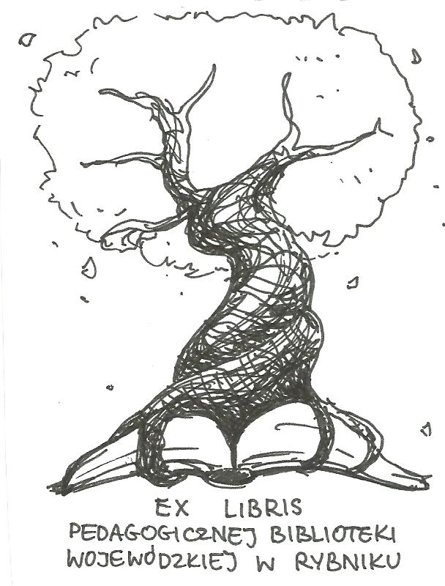 | PEDAGOGICZNA BIBLIOTEKA WOJEWÓDZKA  W RYBNIKU  ul. Chrobrego 27  44-200 Rybnik  tel. 32 42 22 059  pbwrybnik@wom.edu.pl

WOJCIECH KORFANTY

Zestawienie bibliograficzne w wyborze na podstawie
zbiorów PBW w Rybniku

Druki zwarte

- Dzieło Wojciecha Korfantego / Michał Lubina. – Katowice : Związek Górnośląski, 1993. – 86s. ISBN 83-901368-0-5 Sygn. 33696, 33697
- Pierwsze zwycięstwo Wojciecha Korfantego / Tadeusz Czekaj. – Katowice: Śląski Instytut Naukowy, 1986. – 122s. Sygn. 24698
- Poczet dowódców powstań śląskich 1919-1920-1921 : wybrane sylwetki / Zdzisław Janeczek. – Katowice: Wydawnictwo Akademii Ekonomicznej, 2009. – 476s. ISBN 978-83-7246-426-2 Sygn. 39632
- Wojciech Korfanty : rozprawy i szkice historyczno-literackie : praca zbiorowa / pod red. Dariusza Rotta i Eugeniusza Skorwidera ; Pałac Młodzieży w Katowicach, Śląskie Towarzystwo Naukowoliterackie, Katowice : Biblioteka Śląska ,1993. – 60s. Sygn. 33612, 33613
- Wojciech Korfanty : odrodzenie narodowe i polityczne Śląska / Mieczysław Tobiasz. - Katowice : Ognisko, 1947. – 238s. Sygn. 33542
- Wojciech Korfanty : 1873-1939 / Władysław Zieliński. - Katowice : Muzeum Śląskie, [1983]. – 14s. ISBN 83-85039-57-0. Sygn. 30516
- Wojciech Korfanty - portret polityka : materiały z sesji naukowej (wrzesień 1989) / [red. Aleksandra Niesyto]. - Katowice : Muzeum Historii Katowic, 1991
169s. Sygn.30826
- Wojciech Korfanty - portret polityka : katalog wystawy: Katowice, wrzesień 1989 / [aut. scenariusza i katalogu wystawy Zdzisław Sobieraj]; Muzeum Historii Katowic
Katowice : Muzeum Historii Katowic, 1989. -30 s. Sygn. 30827
- Wojciecha Korfantego "Marzenia i zdarzenia" / do druku przygotował, wstępem i przypisami opatrzył Władysław Zieliński. - Katowice : Śląski Instytut Naukowy, 1984
182 s. ISBN 8300008020. Sygn. 22102
- Wojciech Korfanty : rozprawy i szkice historyczno-literackie : praca zbiorowa / pod red. Dariusza Rotta i Eugeniusza Skorwidera ; Pałac Młodzieży w Katowicach, Śląskie Towarzystwo Naukowoliterackie, Katowice : Biblioteka Śląska ,1993. – 60 s. Sygn. 33612, 33613

Druki ciągłe

- Chcemy do Polski?... / Wojciech Korfanty // „Śląsk”. - 2002, nr 6, s, 51-55
- Dom Korfantego / Jan F. Lewandowski // „Śląsk”. - 1997, nr 9, s. 68
- Do Ciebie, Polsko, wracamy : obraz powstań śląskich w literaturze polskiej / Katarzyna Tałuć // „Śląsk” . - 2011, nr 6, s. 30-35
- Do końca wierna, lojalna i dumna. Elżbieta Korfantowa, żona śląskiego bożyca / Barbara Szmatłoch // „Śląsk”. - 2008, nr 12, s. 32-36
- Dyktator Korfanty / Jan F. Lewandowski // „Śląsk”. - 2011, nr 5, s. 44-47
- Gdyby Korfanty został w Paryżu. Rozmowa z dr Janem F. Lewandowskim / Bogdan Widera // „Śląsk”. - 2009, nr 10, s. 22-23
- Korfanty wobec autonomii / Jan F. Lewandowski // „Śląsk”. – 2013, nr 4, s. 50-52
- Korfanty w 1922 roku / Jan F. Lewandowski // „Śląsk”. – 2012, nr 5, s. 16-19
- Korfanty w Roku Korfantego / Tadeusz Kijonka // „Śląsk”. – 2009, nr 3, s. 14 -19
- Losy rodziny Wojciecha Korfantego / Barbara Szmatłoch // „Śląsk”. – 2009, nr 9, s. 10 -15
- Mniej znany Korfanty / Jan F. Lewandowski // „Śląsk. – 2010, nr 1, s. 11
- Najmłodsze lata Korfantego / Jan F. Lewandowski // „Śląsk”. – 2009, nr 5, s. 42-44
- Narodziny polityka / Jan F. Lewandowski // „Śląsk”. – 2009, nr 7, s. 42-46
- Ostatnie miesiące Korfantego / Jan F. Lewandowski // „Śląsk”. – 2009, nr 8, s. 42-44
- Ostatnie przemówienie Korfantego w Reichstagu / Tadeusz Kijonka // „Śląsk”. – 2002, nr 6, s. 50
- Pogrzeb Korfantego / Jan F. Lewandowski// „Śląsk”. – 1999, nr 8, s. 22-24
- Przywróćmy Korfantemu jego dom / Barbara Szmatłoch // „Śląsk”. – 2009, nr 12, s. 22-26
- Rycerz Rzeczypospolitej / Marian Marek Drozdowski // „Śląsk”. – 2009, nr 4, s. 34-38
- To był ktoś! / Wiesława Konopelska //”Śląsk”. – 1998, nr 8, s. 28-29
- Tragedia Korfantego / Jan F. Lewandowski // „Śląsk”. – 1997, nr 6, s. 7
- Wojciecha Korfantego portret wielowymiarowy / Edward Długajczyk // „Śląsk”. – 2001, nr 5, s. 6 -8
- Wojciech Korfanty o sobie / Jan F. Lewandowski // „Śląsk”. – 2009, nr 2, s. 38 – 41
- Wojciech Korfanty – a stan badań / Michał Lubina // „Śląsk”. – 2010, nr 3, s. 50 -51
- Wspomnienia rodzinne o Wojciechu Korfantym / Eugenia Korfanty // „Śląsk”. – 1999, nr 3, s. 52-53
- Wybitny mało znany / Bogdan Widera // „Śląsk”. – 2009, nr 11, s. 73

Kwiecień 2019 r. oprac. Justyna Miłkowska

